Briļļu ietvari zīdaiņiem un bērniem līdz 3 gadu vecumam
(zemāk norādītos briļļu ietvarus valsts kompensē 100% apjomā; kompensācijas apmērs par vienu briļļu ietvaru – EUR 14.45 ar PVN)

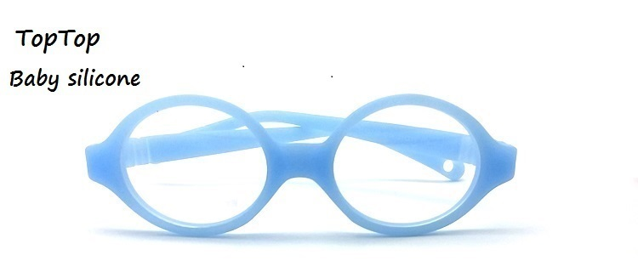
TOPTOP 3543700 37-15-115
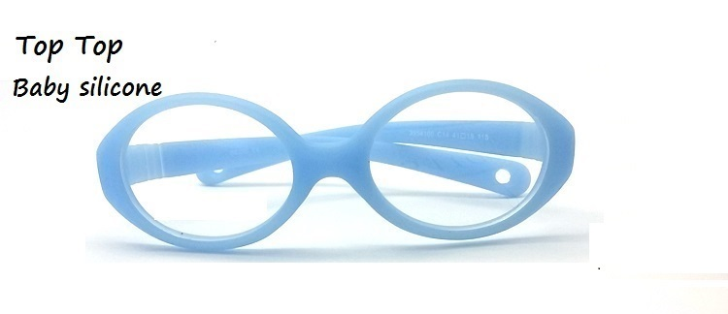
TOPTOP 3554100 41-15-115

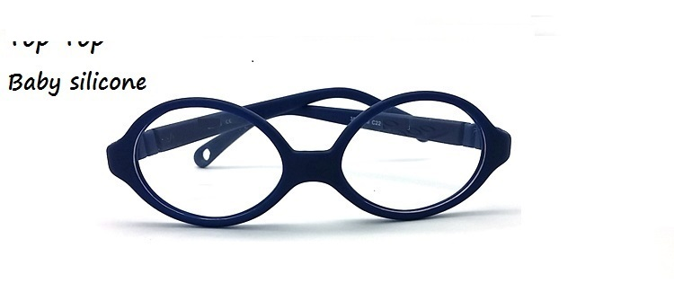
TOPTOP 3563900 39-14-115

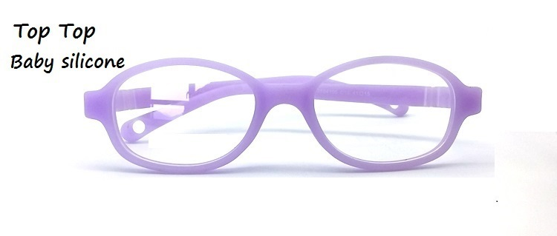
TOPTOP 3594100 40-15-115
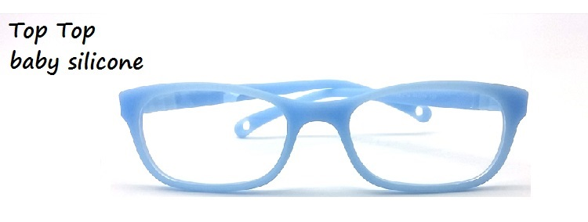
TOPTOP TR869 44-16-120

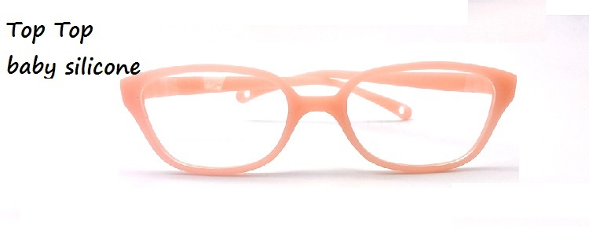
TOPTOP TR911 44-16-115
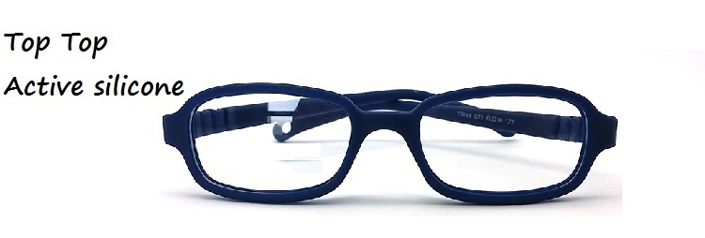
TOPTOP TR688 43-16-115

TOPTOP TR902 48-16-115

TOPTOP
TOPTOP TR688 43-16-115

TOPTOP TR902 48-16-115

TOPTOP TR903 48-16-115

TOPTOP TR960 50-16-125

TOPTOP TR960 50-16-125

Izmērs | Modelis
34-14-105 | 15701
 | F0191
36-14-105 | 15701
 | F0191
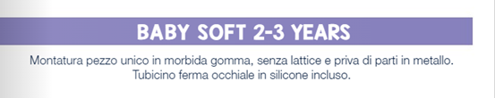
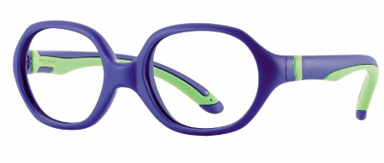

Izmērs | Modelis
42-15-110 | 15721
 | 15724

